Séptimo Básico Tecnología Marcia Parra Guía N° 2 25 de marzo.
NOMBRE: | Nº LISTA: | NOTA:
FECHA: | PTJE. TOTAL: 24 puntos | PTJE. OBTENIDO:

UNIDAD 1: Planteamiento del problema e identificación de necesidades.

OBJETIVO: Conocer acerca de soluciones de reparación, adaptación o mejora de un objeto tecnológico dependiendo de las necesidades.

Instrucciones:
- Definir los siguientes conceptos: (2 puntos cada concepto, total 8 puntos).
a) Impacto ambiental
b) Usuarios
c) Funcionalidad
d) Sustentabilidad

- Analice 4 objetos tecnológicos y defina que adaptación se le puede hacer en la siguiente tabla registrando los resultados según los siguientes criterios: análisis, adaptación, solución y mejoras. Debe redactar de acuerdo al ejemplo:
Puntaje por cada objeto 4 puntos, total 16 puntos.
ANALISIS | ADAPTACION | SOLUCION | MEJORAS
EJEMPLO:  ABRELATAS  El Abrelatas es un aparato de metal que funciona para abrir las latas de diversos alimentos. Los hay en diferentes diseños y colores, como el que se muestra en la imagen.  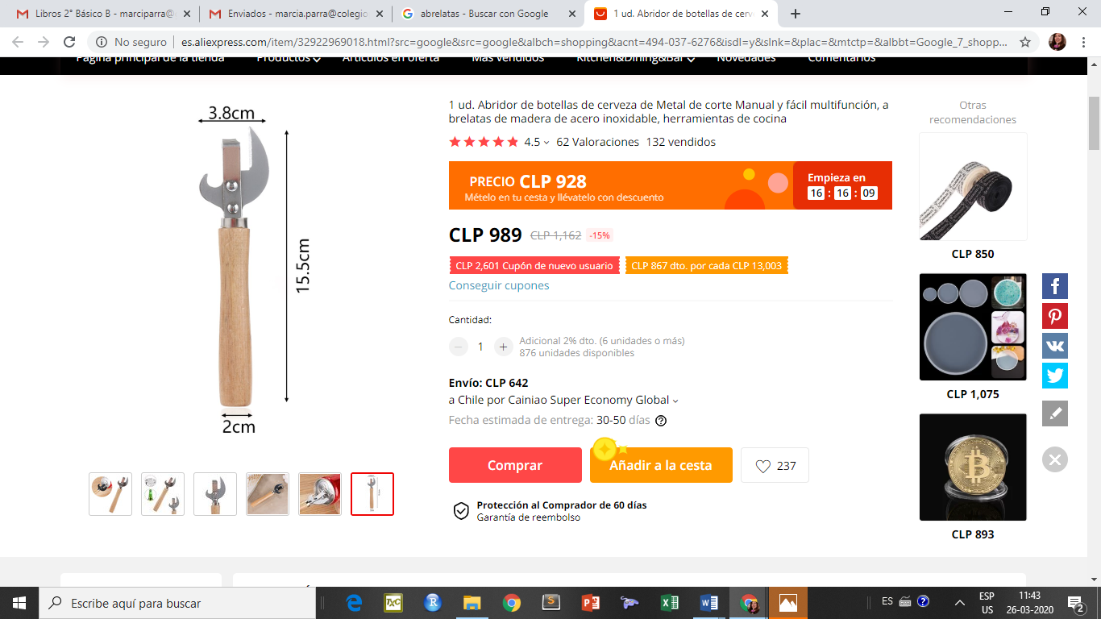 | (Puede elegir entre reparar, reutilizar o reciclar)  Al Abrelatas, con el uso, se le salió el mango, por lo que se ha elegido la opción REPARAR.  Al entrar en la etapa de REPARACION, se requiere utilizar otro objeto que lo mejore, por ejemplo pegamento para alargar su vida, o clavos si fuera el caso. | La solución es repararlo porque se utilizan menos residuos y aún se le puede alargar su vida útil. | Se le cambiará una pieza para que prolongue su vida útil.
1

2

3

4

- Enviar trabajo terminado a marcia.parra@colegioprovidencialaserena.cl nombrando el archivo de la siguiente manera: curso, asignatura, apellido y nombre. Ejemplo: SÉPTIMO TECNOLOGÍA GONZÁLEZ ANDREA

